越秀区图书馆民主评议政风行风
工作简报
第5期
越秀区图书馆 2008年6月27日
区图书馆举办文化信息资源共享工程基层服务点业务培训

为提高基层服务点服务水平，加大对基层的业务指导力度，使文化站长明确我区各文化信息资源共享工程基层服务点的工作任务、工作方向，区图书馆在三楼电子阅览区举办了共享工程基层服务点业务培训班。区内22条街道文化站站长参加了培训。
共享工程街道基层服务点是共享工程服务网络中很关键的部分，承担着信息服务、教育培训、文化娱乐等多种文化服务职能，可以最大限度地满足基层群众的精神文化需求。基层服务点建设的很多工作需要街道文化站落实和配合，因此，文化站长及相关工作人员了解共享工程、熟悉服务内容也就极为重要。
培训由我馆技术部副主任周永贤同志主讲，她为站长们介绍了共享工程的基本情况、相关文件，重点介绍了共享工程基层服务点的服务内容：包括利用文化共享工程资源，设备开展电子阅览服务；登录国家数字文化网，广东、广州数字文化网等各级分中心和支中心网站；进行电影、知识讲座视频点播；阅读电子图书、报刊；进入网上联合参考咨询；检索数据库；了解当地的文化信息。还包括书刊阅览服务，公益性讲座，培训活动，广场文化活动，送书、送戏下乡等等。
此外，周永贤同志还向站长们介绍了开展共享工程基层服务需要建立的各项管理制度，如服务点开放制度、读者上机管理制度、图书报刊的借阅制度、工作人员业务管理制度等。同时，通过现场演示的方法，教会站长们进入、操作广东省文化共享工程信息管理系统，及时注册共享工程会员并准时上报业务统计数据。
区图书馆还向站长们发出民主评议政风行风调查表、《“做一个有道德的人”征文大赛通知》（“羊城之夏”青少年暑期文化系列活动），并赠送了新馆开馆一周年纪念册《香飘越秀》。
通过此次培训，站长们反映，对共享工程有了更为深入细致的了解，还学会了实际操作，受益匪浅。他们表示，一定将此次培训学到的服务知识应用于实践，使群众享受到更多的免费文化资源。

区图书馆做好国际禁毒日宣传工作

为迎接6.26“国际禁毒日”，继续普及《禁毒法》、深入开展防毒禁毒宣传，我馆采编部工作人员加班加点，加工了
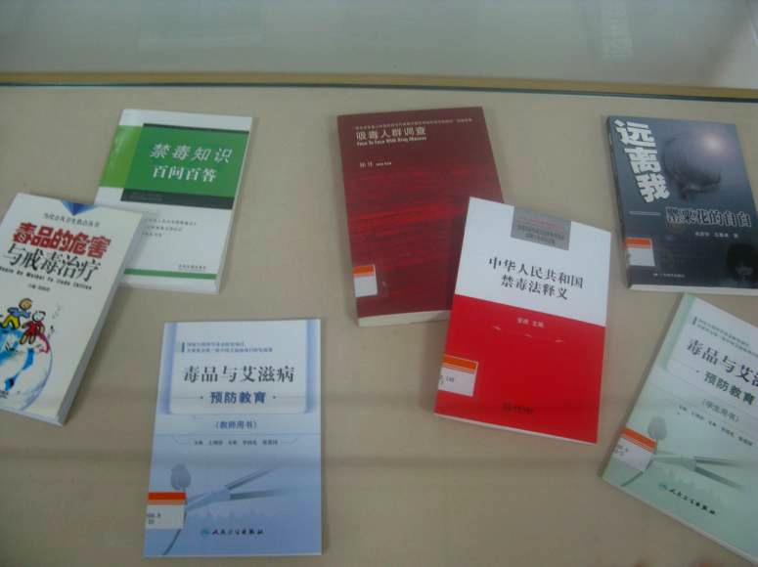
一批有关禁毒宣传的图书。我馆在五楼文学阅览区布置了3个禁毒图书展柜，专门展出这批新书，吸引了不少读者驻足观看。
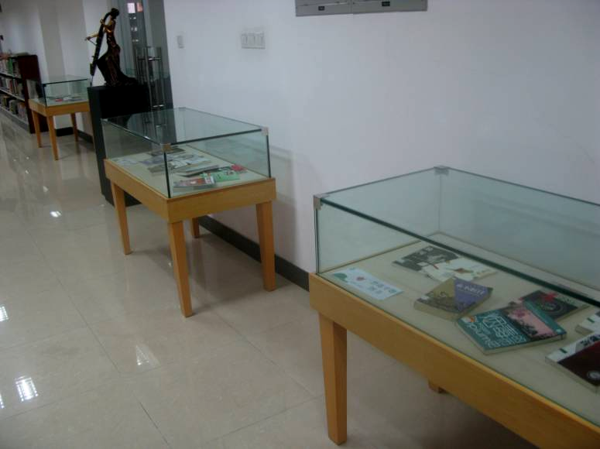
这次展出的禁毒宣传类书籍包括《中华人民共和国禁毒法释义》、《鸦片史》、《中国近代贩毒史》、《毒品的危害与戒毒》、《毒品与艾滋病预防教育》、《中国禁毒历程》等等。此外，还有海岩的名作《永不瞑目》、《玉观音》。
6月29日，我馆“周末影院”还为群众免费播放电影《鸦片战争》。同时，继续通过电子发布屏滚动播放禁毒宣传口号和宣传图片，加深广大读者对吸毒危害的认识。

区图书馆深入街道图书分馆开展业务辅导和基层调研

6月26日，我馆钟少薇副馆长、谢洁华副馆长带队前往洪桥图书分馆调研。流通部朱瑞娟主任、技术部周永贤副主任参加了调研。调研内容是考察分馆建设以及文化信息资源共享工程建设情况，并为基层提供业务上的指导和支持。
调研后，我馆马上根据洪桥街的要求，为其提供了文化信息资源共享工程基层服务点开放制度、读者上机管理制度、图书报刊的借阅制度、工作人员业务管理制度等规章制度。

